Séquence S24  Comment limiter l'impact environnemental du streaming vidéo ? | ACTIVITE 1 | Cycle 4  4ème
 | Ma consommation de streaming vidéo pollue-t-il ?
Compétences développées en activités |  | Connaissances associées
CT 6.2 | Analyser l’impact environnemental d’un objet et de ses constituants | Impact environnemental

Situation déclenchante :
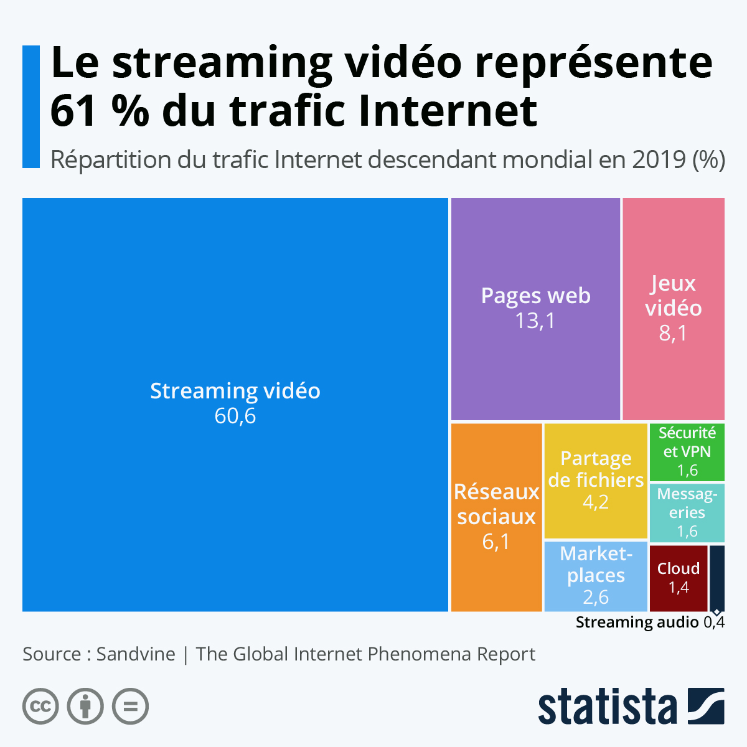
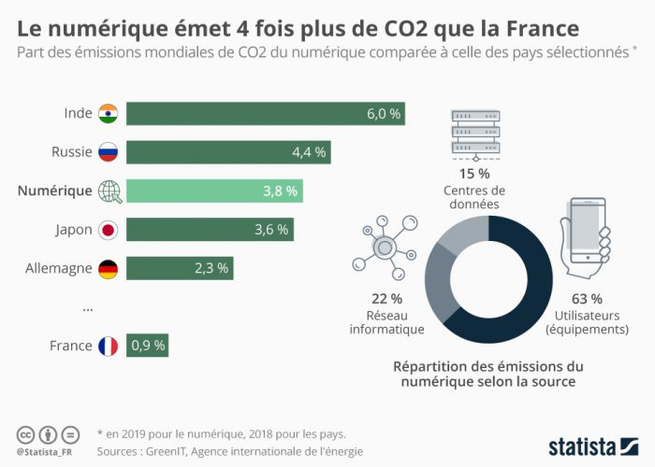

Remarque:
Le streaming vidéo est une technologie qui permet de visionner des vidéos sans attendre d'avoir téléchargé la totalité de la vidéo. YouTube, Netflix, Amazon Prime, Mycanal ... utilisent cette technologie.

À partir de ces deux diagrammes, répondez aux questions suivantes :

- Quelle est la part du streaming vidéo dans le trafic internet mondial en 2019 ?
La part du streaming dans le trafic internet mondial en 2019 est de 60,6%.

- Quelle est la part du numérique dans la production de CO2 annuel ?
La part du numérique dans la production de CO2 est de 3,8 % contre 3% pour le transport aérien.

- Quelle est votre consommation de vidéo en streaming par semaine ? (Donnez une estimation ou complétez le tableau ci-dessous pour la semaine qui arrive)

Jours de la semaine | Nombre d’heures passées à regarder des vidéos en streaming
Lundi
Mardi
Mercredi
Jeudi
Vendredi
Samedi
Dimanche
Total

Problématique :
À partir des questions précédentes quelle question pouvez-vous vous poser ?
- Quelle quantité de CO2 produis-je par semaine en regardant des vidéos en streaming ?
- Quelle est mon empreinte carbone en regardant des vidéos en streaming ?
- Quel est l'impact environnemental de ma consommation de vidéo en streaming ?

Hypothèse :

Estimez l’impact écologique lié à votre consommation de vidéo en streaming. Pour cela, dessinez un personnage dans l’un des cercles ci-dessous. Vert étant pour un impact faible, et rouge pour un impact important :

Travail à réaliser :

- Ouvrez la feuille de calcul "Mon impact écologique du streaming.xls".
- Compléter le premier onglet puis regarder votre impact en cliquant sur le deuxième onglet.
- Complétez les phrases ci-dessous.

Ma consommation :

Ma consommation de vidéo en streaming par semaine est de : __________ par semaine.
Cela représente une production de ______________ g de CO2 par an.

Cette quantité de CO2 est rejetée lors d’un voyage en avion de ____________ km ou en voiture de ___________ km ou en train de _____________km.

Cela représente aussi le fonctionne d’un :
- Climatiseur de 1000W pendant ___________ heures,
Ou
- celui d’un ventilateur pendant ___________ jours.

Pour compenser mes émissions de CO2, je pourrais planter des arbres. Il en faudrait _________.
Si l’ensemble de la population de la terre (7,8 milliards de personnes) consommait comme moi, cela représenterait ______________ fois la surface de la terre.

Bilan :
Le streaming vidéo est le plus gros usage du réseau internet. Il représente presque 61% des données échangées. Internet est responsable d’un peu moins de 4% des rejets de CO2 mondiaux. Ce pourcentage va encore augmenter avec la généralisation de la diffusion de vidéo en 4K et en 8K et avec l'essor de réseaux sociaux comme TikTok utilisant les vidéos comme support de diffusion. Lorsque je regarde une vidéo en streaming, je contribue au réchauffement climatique. Il est possible de compenser ces rejets en plantant des arbres. C’est ce que l’on appelle la compensation carbone.

